單元 27 - 設計介面
http://kaiching.org/pydoing/cpp-guide/unit-27-the-interface.html
介面 (interface) 是使用者 (user) 與軟體 (software) 之間溝通的橋樑，設計良好的介面可以讓使用者易於學習與使用軟體
使用者 ｜ 介面 ｜ 軟體
早期電腦使用命令列介面 (command line interface) ，像是我們發展 encrypt.cpp 就是在命令列編譯的，至於命令列介面或圖形介面 (graphical interface) 孰優孰劣則因習慣而異，對初學者或不打算深入研究的人來講，自然不喜歡命令列一個指令一個指令的繁複，雖說對新手是繁複，反而對很多程式老手而言，命令列才是工作效率的最佳選擇。
可是命令列介面對一般使用者就沒那麼友善了，圖形介面有視窗、按鈕、圖示、顏色等等指引，相對好用很多，因此提供給一般使用者的軟體現在都優先採用圖形介面，也就是說， MVC 中模式的 V ，現在也多是指圖形介面。
提款機、互動式導覽機或智慧型手機都有觸控介面，基本上觸控介面是基於圖形介面的，滑鼠按鍵跟游標變成由觸控螢幕感應手指按了哪個圖示。
下圖為 Designer 開啟後的畫面，左邊看到一整排的視窗小工具 (widget)
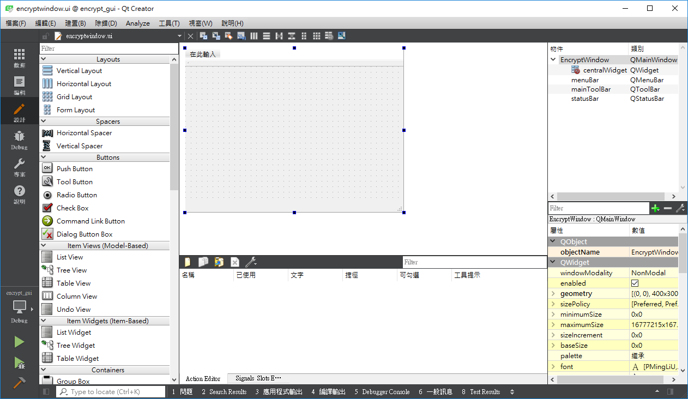
上圖中間的視窗對應到右上方的 EncryptWindow 類別 (class) ，預設有選單列、工具列及狀態列，分別是 EncryptWindow 類別裡面的 menuBar 、 mainToolBar 及 statusBar 資料成員 (data member) ， menuBar 是 QMenuBar 類別的物件 (object) ， mainToolBar 是 QToolBar 類別的物件，而 statusBar 則是 QStatusBar 類別的物件。
當作視窗的 EncryptWindow 類別繼承自 QMainWindow ，這是個可以容納物件的容器 (container) 類別，同樣的道理， GUI 中很多類別都是屬於容器類別，像是 Layouts 、 Views 等等都是。
右下方可調整每個物件的資料成員，點擊 menuBar 就會切換成 QMenuBar 的內容，點擊其他亦同，這裡可直接在視窗中調整資料成員值，利用 Qt 專屬的 QML 語言對類別進行標記，最後會一併編譯到執行檔中。
我們直接利用 Designer 拖曳小工具替 Encrypt 做出 GUI ，詳細步驟請參考附錄利用 Qt Designer 設計 GUI ，拖曳到主視窗就會直接依拖曳的位置設定好座標，現在先來認識一下常見的小工具吧！
拖曳到的位置決定座標，這是一種絕對定位的方式，也可以用版面 (layout) 進行相對定位。
我們從上而下來看左邊的視窗小工具，如下
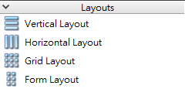 | Layouts 用來放其他小工具，拖曳小工具進去就會按預設的方式排放。
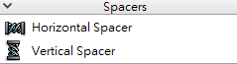 | Spacers 是分隔線。
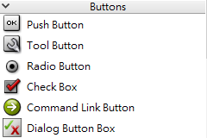 | Buttons 是各式各類的按鈕。
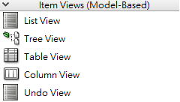 | Item Views 是含有項目的容器。
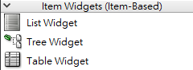 | Item Widgets 是含有項目的小工具。
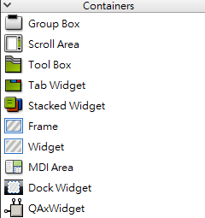 | Containers 是視窗工具的容器類別。
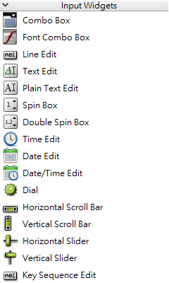 | Input Widgets 是各式各類的輸入工具。
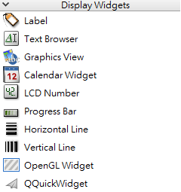 | Display Widgets 是各式各類顯示訊息的工具。
我們預計做出如下的 GUI
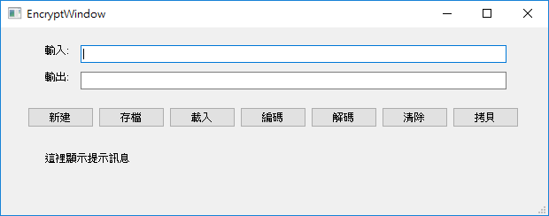
我們開始要讓按鈕有反應，這要設定每個按鈕的 SIGNAL 然後在 encryptwindow.cpp 中設定對應的 SLOT 成員函數 (member function) ，倒是 Designer 已經簡化程式編寫，接下來跳到信號槽就可以囉！
相關教學影片
- 利用 QML 設計介面與觸發按鈕方法 ⇨ YouTube 頁面連結
中英文術語對照
介面 | interface
使用者 | user
軟體 | software
命令列介面 | command line interface
圖形介面 | graphical interface
小工具 | widget
類別 | class
資料成員 | data member
物件 | object
容器 | container
版面 | layout
成員函數 | member function

